Aula 01: Integrando Azure Spring Cloud com Azure Security Center
Prof.: Rodrigo Tavares
- 06/07/2021





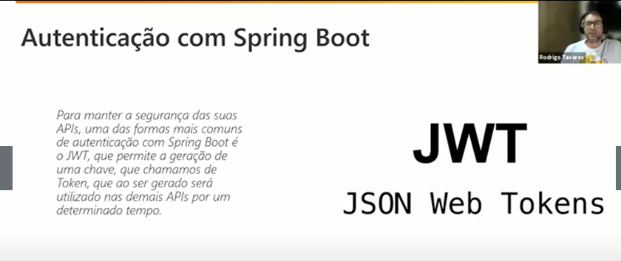
A autenticação define o que uma pessoa pode ou não acessar.

Json – Trata-se de uma evolução do XML pois o XML é uma linguagem que torna os arquivos pesados. O Json trata-se de uma linguagem mais leve baseada em html.

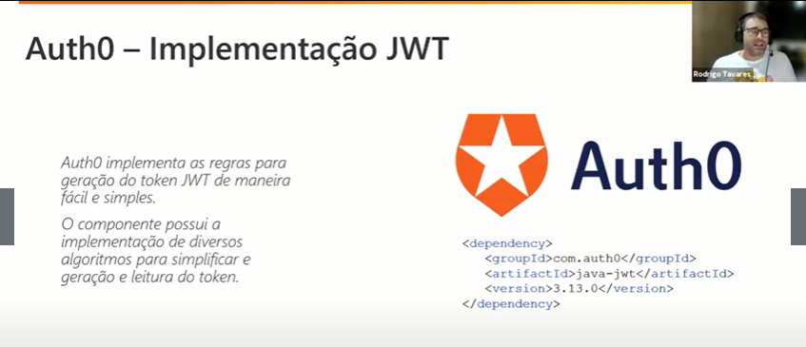

Para criar essa aplicação utilizamos o Spring Initializr.

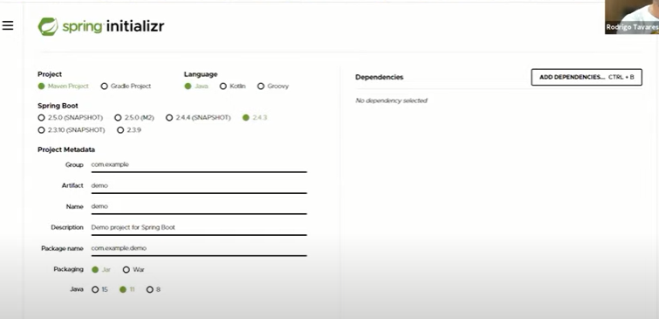
Podemos utilizar o gerenciador ou organizador de pacotes: Maven.

No projeto acima, desenvolvido durante a aula, foi selecionada a versão 11 embora a versão 15 já estivesse disponível. O professor explicou que o motivo disso é porque a versão 11, embora seja mais antiga, é uma versão LTS (Long-Term Support – Suporte a longo prazo). É uma variação de um software cujo principal objetivo é proporcionar estabilidade por longos períodos aos usuários. Isso inclui suporte a erros e correções de bugs.

As seguintes dependências foram selecionadas no Spring Initializr para desenvolvermos a aplicação:

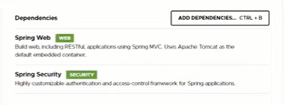

O arquivo pom.xml, gerado quando importamos o pacote gerado no Spring Initializr, vai informar para o maven, quando o abrirmos em uma IDE, tal como o InteliJ, quais são as dependências que serão utilizadas no projeto. Essas dependências já vão vir como os códigos previamente configurados no arquivo pom.xml.

Assim que importarmos os arquivos da aplicação para uma IDE, tal como a InteliJ, e apertarmos o play, ela já começará a rodar como mostrado na tela abaixo.

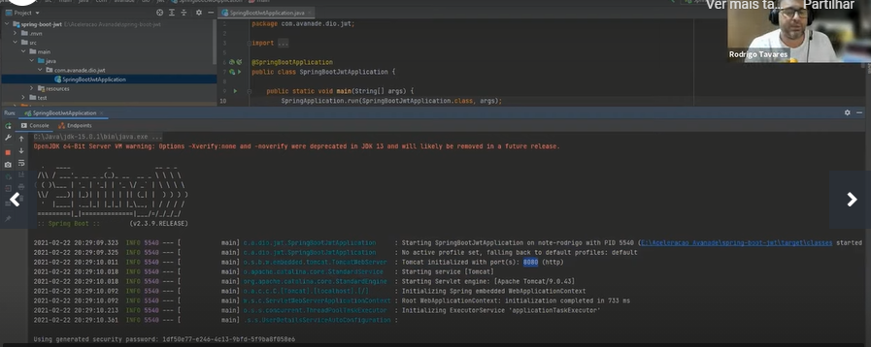
Note que o Java habilita a porta 8080 para executar a aplicação.

NOTA: Por padrão, toda porta acima de 1024 pode ser aberta como usuário normal. Portas abaixo de 1024 necessitam de permissão de administrador.

Abaixo, você notará o LocalHost na porta 8080 aberto na web com o site da Google:

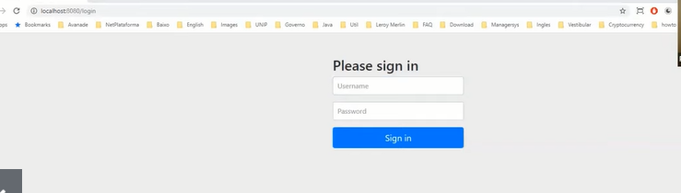
Esse usário e senha solicitados acima podem ser configurados no InteliJ, ou na IDE que você escolheu, através dos arquivos importados do Spring Initializr.

Autenticação Com Spring Boot

Para autenticarmos alguma coisa precisamos de um bin. Para se criar esse “bean” é necessário criar um novo pacote conforme mostrado a seguir:

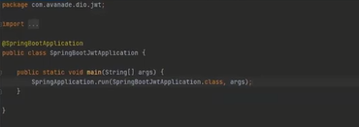

A dependência mostrada na imagem abaixo pode ser acrescentada para eliminar a necessidade de se utilizar Getters e Setters.

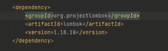
O código completo acima pode ser encontrado na internet copiado e colado na IDE que estivermos utilizando.

